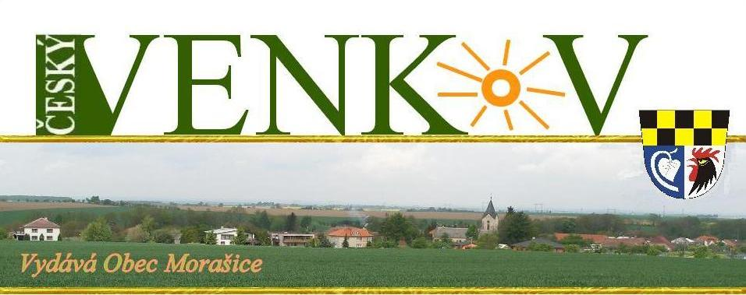

3/2016

Pozvánka
Na veřejné zasedání zastupitelstva OBCE Morašice, které se koná v úterý 27.09.2016 od 18.00 hod. v hospodě „VE DVOŘE“ v Morašicích.

Program:
- Rozpočtové opatření č.9
- Program obnovy venkova
- Obecně závazné vyhlášky
- Zprávy výborů a komise
- Různé

Informace: Stát nařídil povinné revize kotlů
Na konci roku 2016 se většina obyvatel naší obce poprvé setká s novou zákonnou povinností týkající se kotlů na tuhá paliva.
Domácnost musí dle novely zákona o ochraně ovzduší č. 201/2012 Sb. Nejpozději do 31.12.2016 realizovat u kotlů na tuhá paliva první revizi kotle (revize se vztahuje i na nově zakoupené kotle). Je třeba zdůraznit, že na rozdíl od jiných zákonů je zde přímo napsáno, že za nedodržení této zákonné povinnosti může být domácnost pokutována 20 000 Kč s tím, že kontrolu a případné pokuty bude provádět obec s rozšířenou působností, což je v našem případě město Chrudim a výtěžek půjde do jejich rozpočtu. V našem kraji je také možnost podat žádosti o Kotlíkovou dotaci. Tento dotační program v principu umožňuje domácnostem získat velmi výhodně finanční prostředky na nový kotel, případně tepelné čerpadlo. Výše dotace je až 80% z nákladů spojených s nákupem, instalací a zprovozněním kotle. Využijte bezplatné přednášky, kterou plánujeme uskutečnit dne 5.10.2016 od 18:00 hod. v prostorách hospody „Ve Dvoře“.

Revize komínů
Zájemci o provedení revize komínů se mohou přihlásit na obecním úřadu buď osobně, mebo telefonicky na tel. čísle 469 695 837

Pozvání k volbám
Dne 07. a 08. října 2016 se konají volby do ZASTUPITELSTVA PARDUBICKÉHO KRAJE. V pátek se uskuteční od 14.00 hod. do 22.00 hod. a v sobotu od 08.00 hod. do 14.00 hod., ve všech našich čtyřech volebních okrscích a to volební okrsek č.1 Morašice -zasedací místnosti Obecního úřadu pro voliče Morašic a Dubiny, volební okrsek č.2 v Janovicích - budova obce u bývalého Ventospedu pro voliče místní části Janovic a Holiček, volební okrsek č.3 Skupice - jídelna p. Francouze pro voliče místní části Skupice a volební okrsek č. 4 ve Zbyhněvice - budova obce Zbyhněvice č.p. 25 pro voliče místní části Zbyhněvice .

Naše škola
V září se naše škola rozrostla o jedenáct prvňáčků a zároveň o celou třídu. V budově školy se tak učí v samostatné třídě prvňáčci, v další samostatné třídě osmnáct druháků. Starší děti ze 3 . a 4. ročníku mají letos třídu v budově hasičárny na velkém hřišti. Základní školu tak navštěvuje celkem 43 žáků.
Do mateřské školy chodí v tomto školním roce 43 dětí, další 3 docházejí v některých dnech na tzv. sdílená místa. Předškoláků je stejně jako v loňském roce 15 a mají samostatnou třídu.
Informuje ředitelka Mgr. Kaplanová

Skupické posvícení
V sobotu 3.září proběhlo na návsi ve Skupicích znovuobnovené tradiční posvícení. Po sportovním fotbalovém úvodu a soutěži o nejlepší posvícenecký koláč bylo odpoledne nabité kulturou: vystoupil soubor „Klíčenky“ vedený paní Ivou Malinovou s muzikálem Fairway City Story, místní malí muzikanti předvedli své umění, z Pohledu přijela zahrát harmonikářka paní Irena Švadlenková a večer uzavřela místní kapela HrKa, kterou v pozdějších hodinách doprovodili nadšení místní amatérští zpěváci.
Příspěvek poskytla paní Mgr. Martina Švadlenková

V neděli 18.09.2016 proběhlo na Obecním úřadě slavnostní přivítání do života čtyř nových občánků. Slavnostní dopoledne se konalo od 10.00 hod. vystoupením dětí z naší MŠ.
Malí občánci dvě dívky a dva chlapci obdrželi od obce malý dárek a rodiče se zapsali do kroniky naší obce.

Odpoledne uspořádalo SDH Morašice fotbalové utkání od 15.00 hod., jako vždy ženatí versus svobodní. Občerstvení bylo zajištěno jak pro hráče, tak pro fanoušky.

Již tuto sobotu 24.09.2016 od 14.00 hod. pořádá SDH Janovice u srubu „Drakiádu“ pro děti nejen z místní části Janovice. Zváni jste všichni. Přijďte se pobavit s vašimi dětmi.

V sobotu 01.10.2016 na velkém hřišti v Morašicích proběhne již 26. ročník v požárním sportu „O pohár starosty obce“. Tato soutěž je zařazena do ligy okresu a právě zde se bude rozhodovat, který tým zvítězí v této soutěži. Všichni jste zváni od 09.00 hod., kdy po slavnostním nástupu vyvrcholí celoroční snažení nejlepších týmů, nejen chrudimského okresu družstev žen a mužů.
Občerstvení je zajištěno a opět nebudou chybět vyhlášené bramboráčky.

V neděli 02.10.2016 – v neděli pořádá SDH Morašice 3. ročník nohejbalového turnaje o pohár Miloše Valenty. Budou hrát 3 členná družstva a začíná se od 09.00 hod.na velkém hřišti v Morašicích. Bližší info a přihlášky získáte u pana Rosti Petroviče tel. 603899873.

V úterý 04.10.2016 SDH Morašice posbírá staré železo na trase: Janovice – Holičky – Dubina – Morašice.
Připravte, prosím, staré železo před dům – svoz bude uskutečněn od 16.00 hod.

Ve středu 05.10.2016 se uskuteční svoz nebezpečného a velkoobjemného odpadu od 16.00 hod., postupně ve všech místních částech na obvyklých místech. Opět prosíme o osobní předání a naložení.

V pátek 07.10.2016 od 20:00 hod. vás všechny zveme na již tradiční „Vinobraní“, které se koná v hospodě „Ve Dvoře“. K tanci a poslechu zahraje hudba p. Habala.
O kvalitním moravském burčáku vás jistě nemusíme informovat, ten je velkým lákadlem na tuto akci pořádanou místním hasičským sborem.

Registrační značka MK,ČK E 11836, vydavatel Obec Morašice, redaktorka: Eva Jiráková, tel 469695837, vydáno 22.09.2016

